Kommentierte Slides Lehrpersonen

Gelbes Thema 7: Die Bedeutung von Unternehmertum für die Schweiz

Ein Überblick über Umfang und Bedeutung von Unternehmensgründungen sowie Klein- und Mittelunternehmen in der Schweiz
In dieser Sequenz wird die Bedeutung des Unternehmertums für die Schweiz, und damit auch für die Gesellschaft, aufgezeigt. Zudem wird das Thema Frauen und Unternehmensgründungen spezifischer thematisiert, da hier bedeutende geschlechtsspezifische Unterschiede bestehen.
Ziele dieser Sequenz:
- Die Lehrpersonen können die Bedeutung von Klein- und Mittelunternehmen (KMU) und unternehmerischer Aktivität für die Schweizer Wirtschaft erläutern.
- Die Lehrpersonen können das Konzept des «unternehmerischen Ökosystems» erklären und können erläutern, dass verschiedene Faktoren zum Erfolg solcher Ökosysteme beitragen.
- Die Lehrpersonen können die Thematik des Gendergaps erklären und die Lernenden daraufhin sensibilisieren.
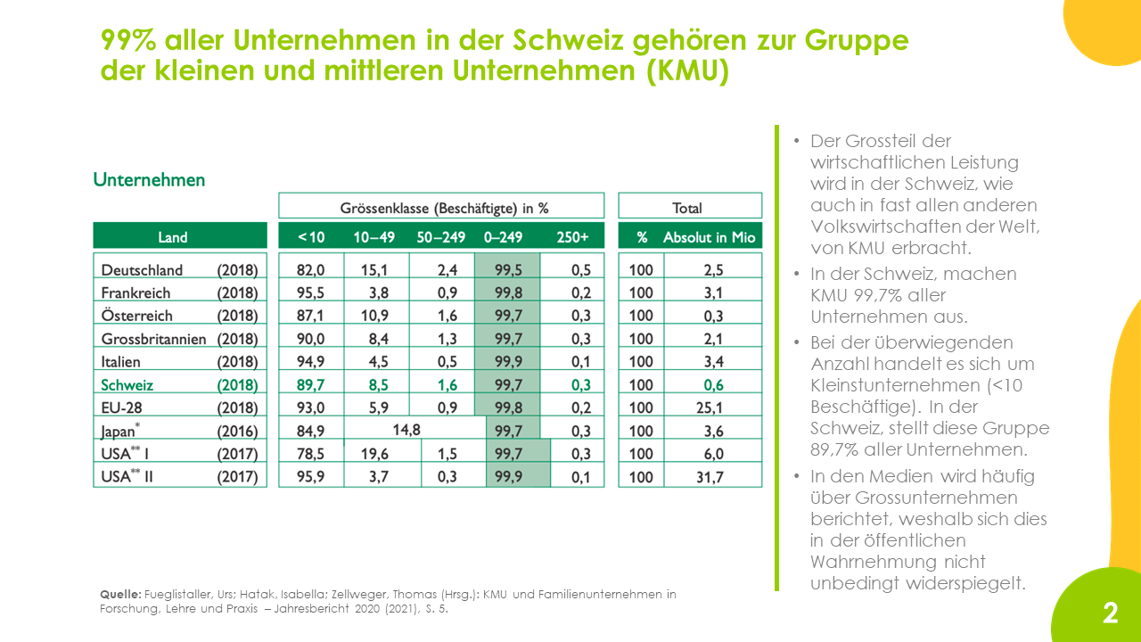 | KMU bilden das Rückgrat der Schweizer Wirtschaft, so wie dies in vielen anderen Ländern auch der Fall ist. Kleinstunternehmen mit weniger als 10 Mitarbeitenden machen beinahe 90% der Firmen in der Schweiz aus. Der Erfolg der Schweizer Wirtschaft hängt damit stark vom Erfolg der KMU-Landschaft ab.  Der Erfolg jedes einzelnen KMU hängt auch davon ab, es in der Lage ist, unternehmerisch zu agieren; dies eben nicht nur in der Anfangsphase eines Unternehmens, sondern auch darüber hinaus.
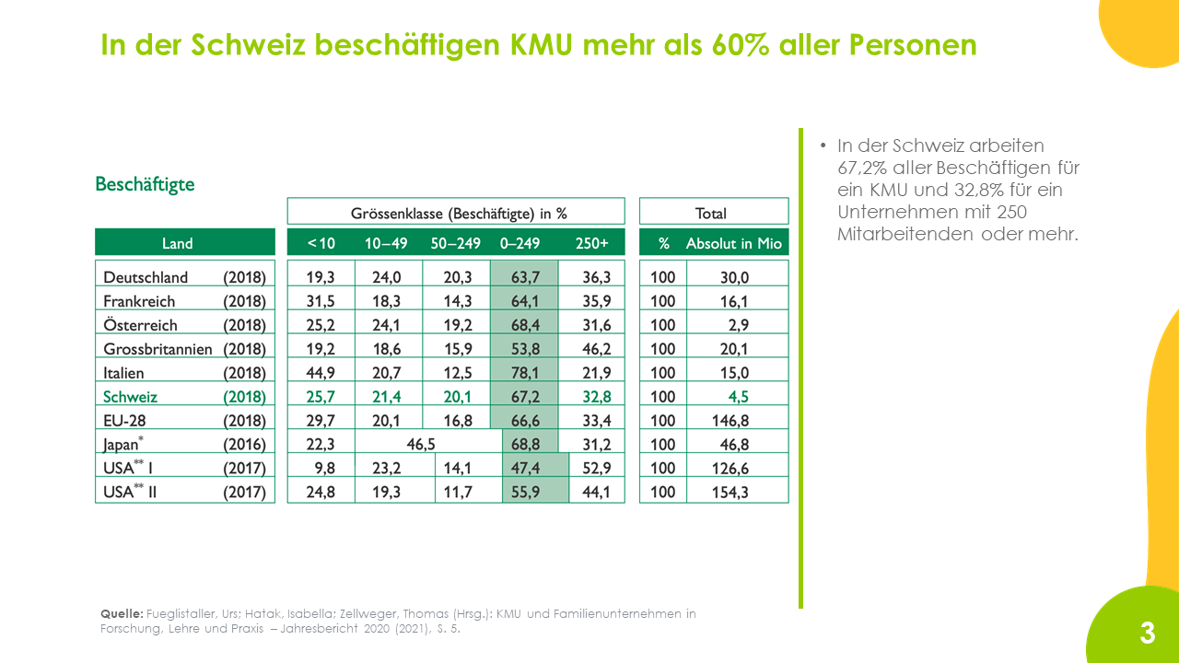 | KMU beschäftigen rund 68% aller Erwerbstätigen in der Schweiz. Lediglich 32% sind bei Grossunternehmen mit 250 Mitarbeitenden oder mehr angestellt.
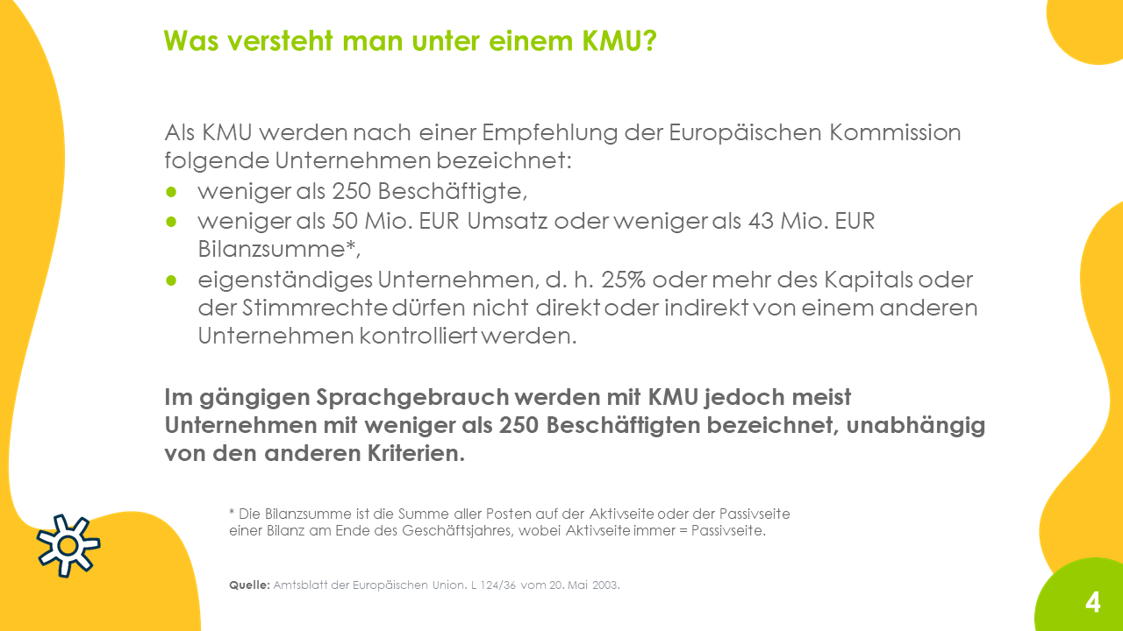 | Meist wird bei der Definition von «KMU» nur die Anzahl der Mitarbeitenden berücksichtigt. Die offizielle Definition der Europäischen Union bezieht darüber hinaus jedoch noch weitere Faktoren mit ein.
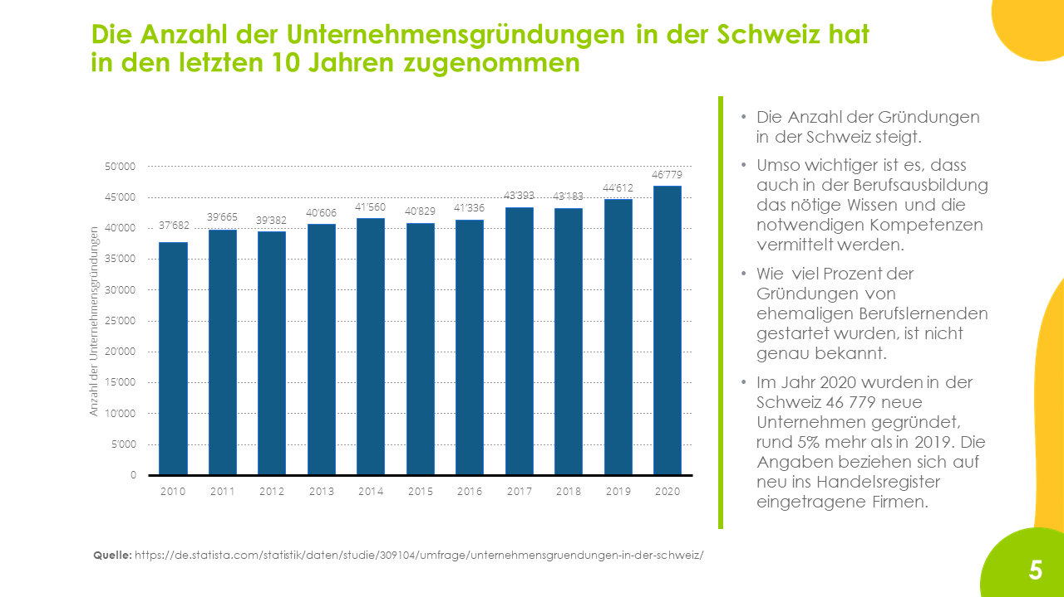 | In den vergangenen Jahren ist die Anzahl Neugründungen in der Schweiz gestiegen. Dabei kann es sich um einfache Einzelunternehmen (z. B. Wirtschaftsprüferinnen und -prüfer, die sich selbstständig machen), aber auch um sehr innovative und erfolgsversprechende Startups handeln.  Es ist nicht bekannt, wie viele dieser Unternehmen von BerufsfachschulabgängerInnen gegründet wurden. Jedoch ist es zentral, dass auch Berufslernende (und nicht nur Studierende an Hochschulen) mit den Werkzeugen ausgestattet werden, die für den Aufbau eines eigenen Unternehmens hilfreich sind, auch im Sinne der Chancengerechtigkeit.  Berufslernende sind aufgrund ihrer beruflichen Grundbildung nahe am Wirtschaftsgeschehen und werden im Arbeitsalltag oft mit Schwierigkeiten und Problemen innerhalb ihres Ausbildungsbetriebs konfrontiert. Hier greift myidea ein und befähigt Lernende, diese Herausforderungen als Chancen für innovative und unternehmerische Initiativen wahrzunehmen. Diese müssen nicht unbedingt zur Gründung eines eigenen Unternehmens führen («Entrepreneurship»), sondern können auch innerhalb bestehender Unternehmen umgesetzt werden («Intrapreneurship»).
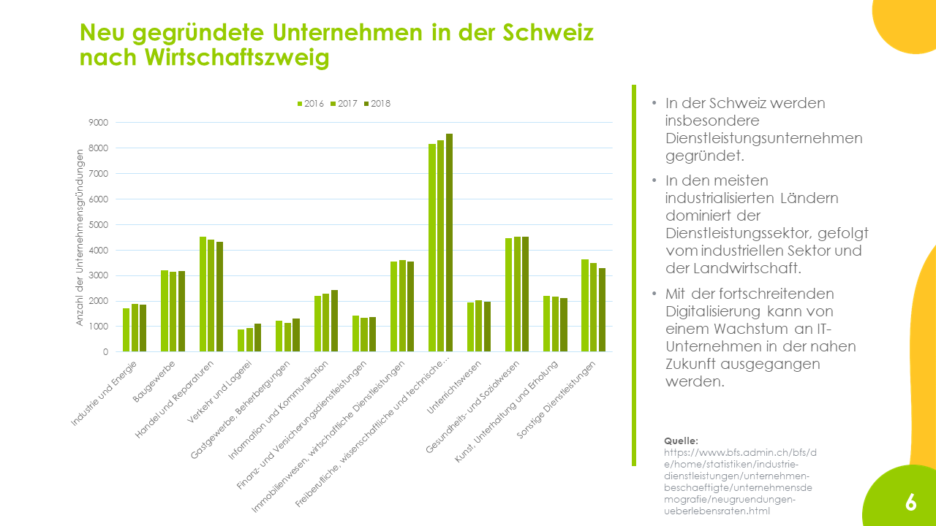 | Betrachtet man die Wirtschaftszweige, in denen neue Unternehmen in der Schweiz gegründet werden, so wird schnell klar, dass viele von ihnen im Dienstleistungsbereich zu finden sind. Mit der fortschreitenden Digitalisierung ist es wahrscheinlich, dass in Zukunft immer mehr IT-Unternehmen gegründet werden.  Im Vergleich zu Startups im Industriebereich benötigt ein Startup im Dienstleistungsbereich zu Beginn oftmals weniger finanzielle Ressourcen, da keine teuren Maschinen angeschafft oder sonstige kostspielige Investitionen getätigt werden müssen.
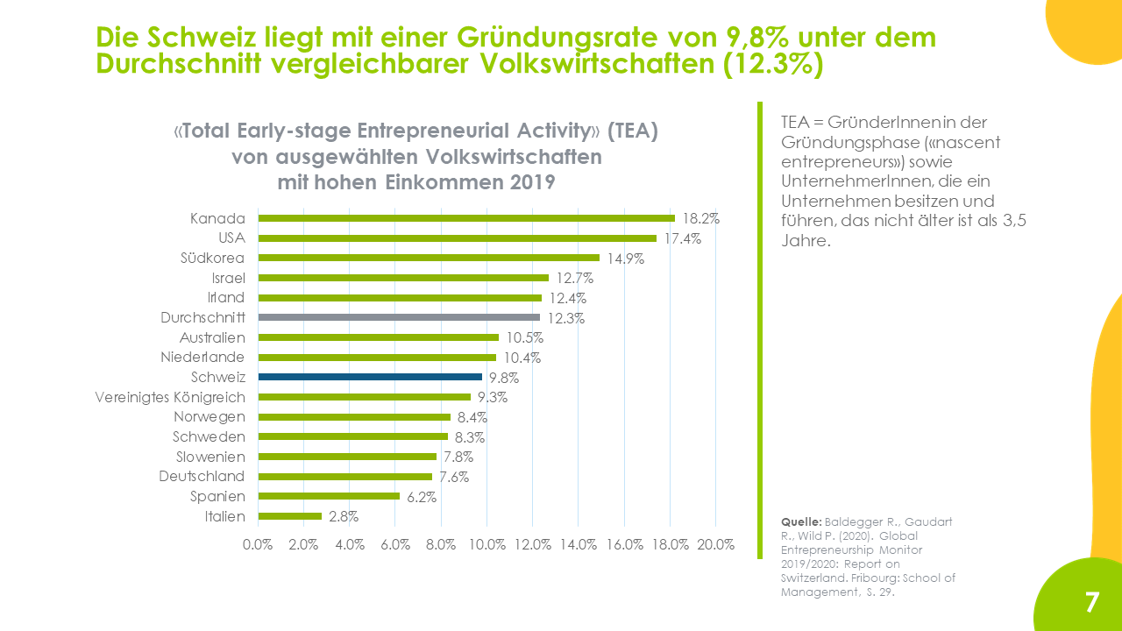 | Es gibt mehrere Studien und Forschungsprojekte, die verschiedene Länder anhand der unternehmerischen Aktivitäten miteinander vergleichen. Das wohl bekannteste Projekt ist der «Global Entrepreneurship Monitor» des Babson College und der London Business School. Jährlich wird auch ein individueller Bericht für die Schweiz durch die Hochschule für Management Fribourg veröffentlicht.  Mit einer Gründungsrate (der sogenannten «Total Early-stage Entrepreneurial Activity Rate») von 9.8% liegt die Schweiz unter dem Durchschnitt vergleichbarer Volkswirtschaften (12.3%). Dies muss jedoch keineswegs ein negatives Signal sein …
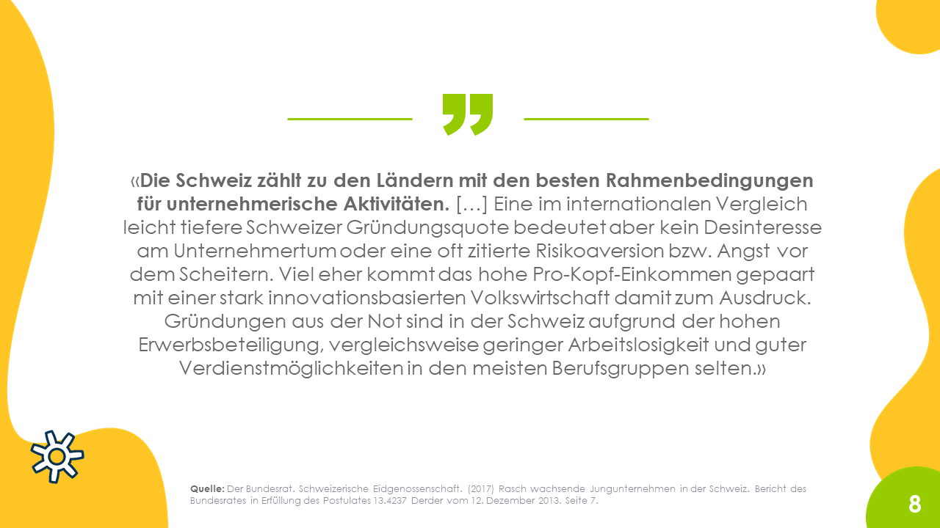 | … denn die Rahmenbedingungen in der Schweiz für unternehmerische Aktivitäten sind sehr gut. Dies wird auch im zuvor erwähnten Global Entrepreneurship Monitor unterstrichen.  Vielmehr ist es so, dass die Arbeitslosigkeit in der Schweiz relativ gering, unser Pro-Kopf-Einkommen relativ hoch, und unsere Wirtschaft stark auf Innovation ausgerichtet ist. Daher gibt es hierzulande kaum «Gründungen aus Not», wie dies in anderen Ländern mit hoher Armut der Fall ist. Vielmehr werden bei uns Unternehmen gegründet, die auf einer Innovation basieren und damit wesentlich zum weiteren Erfolg der hiesigen Wirtschaft beitragen.
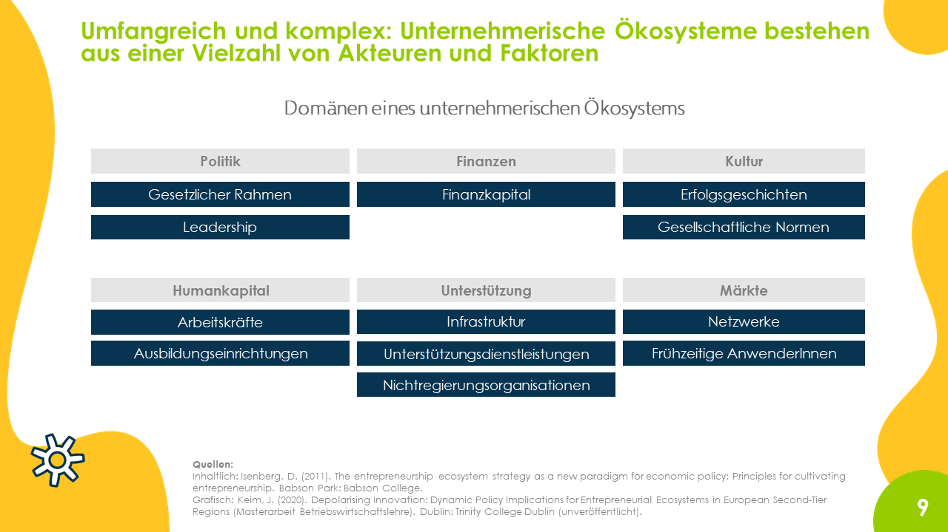 | Unternehmerische Ökosysteme beschreiben eine Vielzahl an Faktoren und Akteuren mit einem direkten oder indirekten Einfluss auf die unternehmerischen Aktivitäten einer Region. Diese Faktoren dürfen aber nicht separiert betrachtet werden, sondern als sich gegenseitig beeinflussend. Zudem sehen solche Ökosysteme je nach geografischem, sozialem, wirtschaftlichem, bildungsbezogenem und politischem Kontext anders aus und sind somit immer einzigartig und nicht direkt von einem zum anderen Ort kopierbar.  Ein bekannter Wissenschaftler, der sich mit solchen Ökosystemen befasst, ist Daniel Isenberg vom Babson College in den USA. Er hat die unzähligen Faktoren eines unternehmerischen Ökosystems in sechs Domänen zusammengefasst: Politik, Finanzen, Kultur, Humankapital, Unterstützungsleistungen und Märkte.
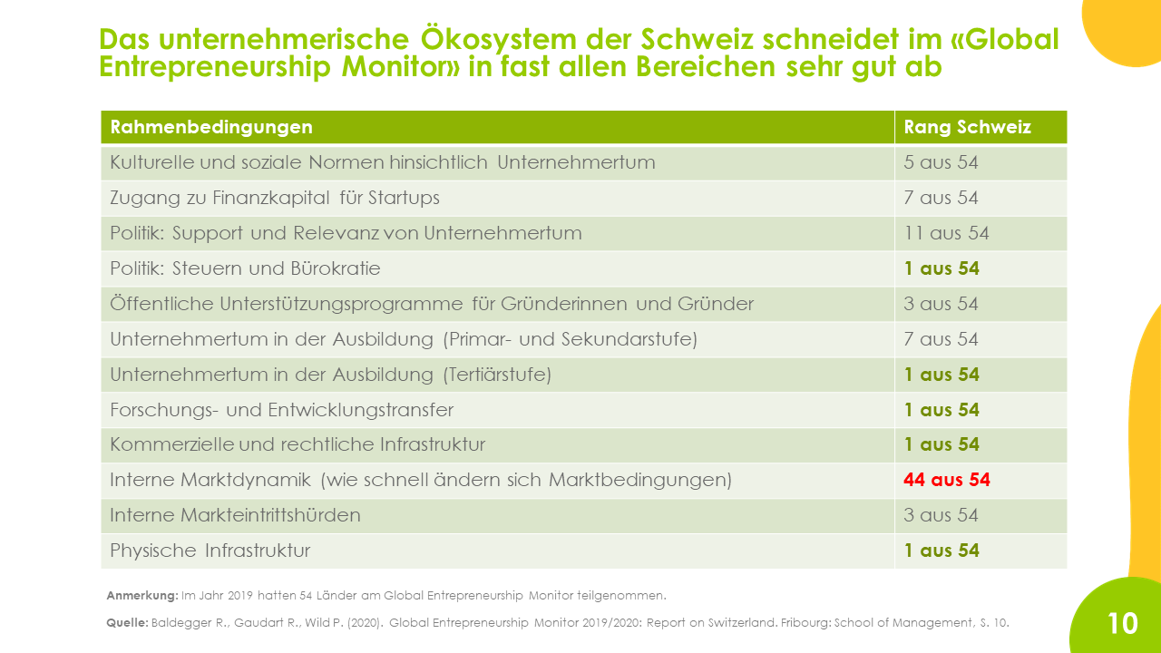 | Der Global Entrepreneurship Monitor beinhaltet auch die Einschätzung von Expertinnen und Experten hinsichtlich des unternehmerischen Ökosystems. Das Ergebnis zeigt: Die Schweiz platziert sich in beinahe allen Kategorien in der Spitzengruppe. Lediglich im Bereich «Internal Market Dynamics» liegt die Schweiz unter dem Durchschnitt der am GEM teilnehmenden Länder.  Auffallend ist zudem der Unterschied zwischen der Bewertung der Entrepreneurship Education auf Schulebene (4.63 von 10 möglichen Punkten) und tertiärer Stufe (6.33 von 10 möglichen Punkten). Das Programm myidea kann dazu beitragen, diesen Unterschied zu mildern.
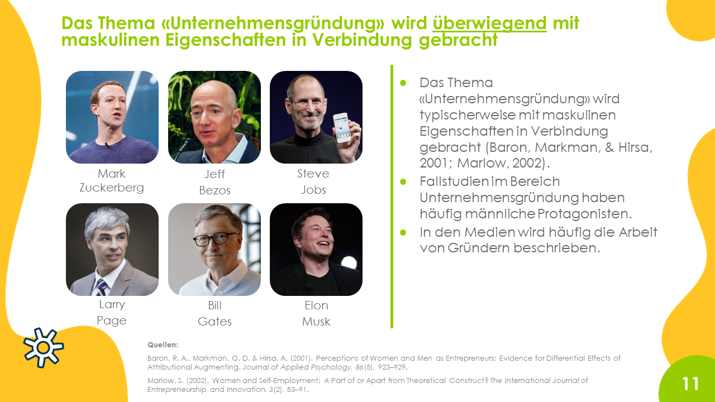 | Das Thema Unternehmertum ist stark von männlichen Stereotypen und Rollenbildern geprägt. Gründer wie Bill Gates (Microsoft), Mark Zuckerberg (Facebook), Jeff Bezos (Amazon), Elon Musk (Tesla, SpaceX), Steve Jobs (Apple) und Larry Page (Google) dominieren die Berichterstattung in den Medien.  Um Unternehmertum als attraktive Karriereoption auch für Frauen zu positionieren, ist Repräsentation entscheidend.  Positive Rollenmodelle von Gründerinnen können auch dazu beitragen, dass sich Frauen bezüglich unternehmerischer Kompetenzen mehr zutrauen. Genau hier hapert es in der Schweiz: Laut Global Entrepreneurship Monitor glauben nur 37.9% der Frauen, die notwendigen Kompetenzen für die Gründung eines Unternehmens zu haben. Bei den Männern liegt dieser Wert bei 60%.
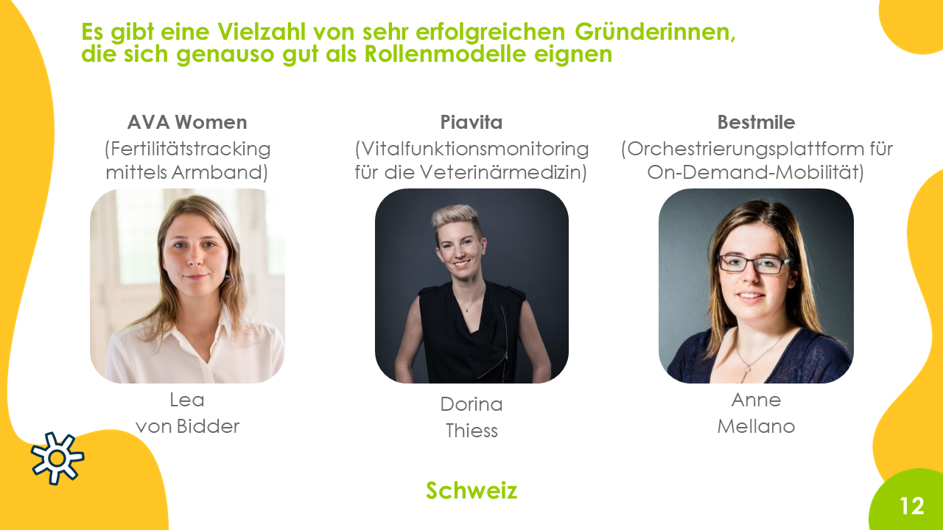 | Wir empfehlen den Lehrpersonen daher während der Durchführung von myidea auch Gründerinnen als Beispiele zu berücksichtigen, z. B. indem eine Gründerin in den Unterricht eingeladen wird.  Dass es genügend Vorzeige-Unternehmerinnen gibt, auf internationaler Ebene aber auch in der Schweiz, zeigen die aufgeführten Beispiele. Dabei kommen die Gründerinnen aus den unterschiedlichsten Branchen.
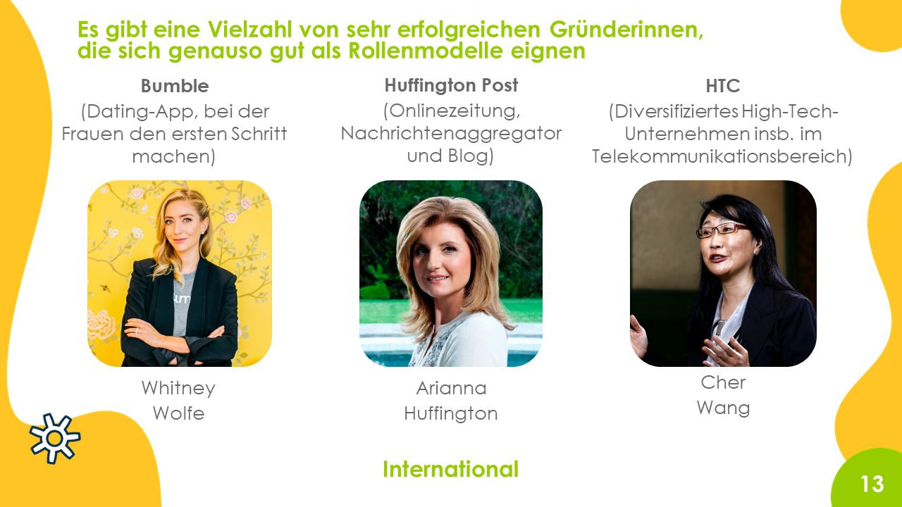
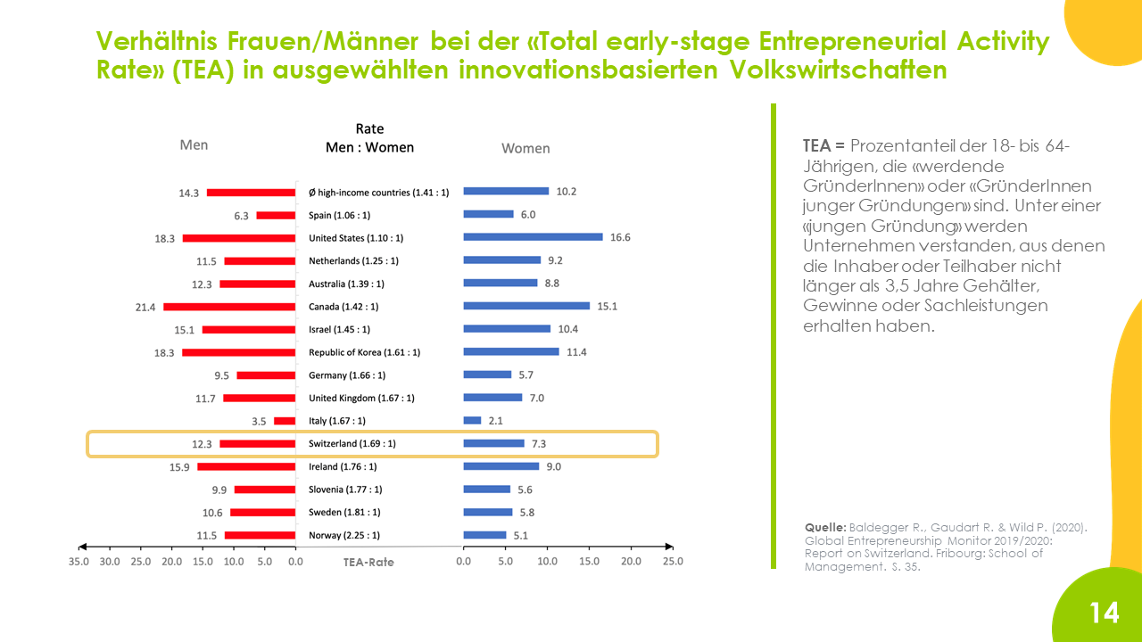 | myidea kann dazu beitragen, den «Gender Gap» zu minimieren. Aktuell kommen auf eine Frau, die in der Schweiz unternehmerisch tätig ist, 1.7 Männer. Damit ist dieser Gap in der Schweiz grösser als der Durchschnitt vergleichbarer innovationsbasierter Volkswirtschaften (der Durchschnitt liegt bei rund 1.4).
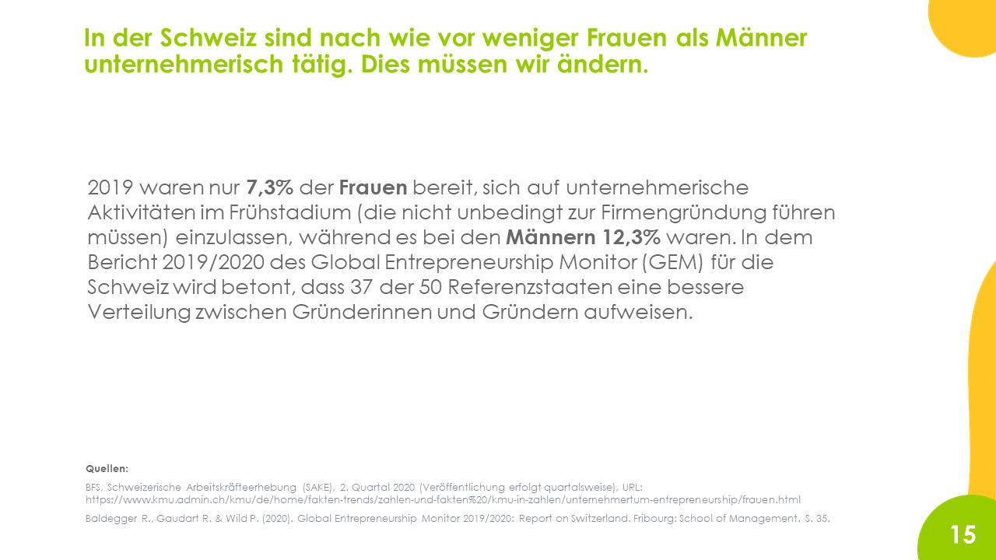 | In der Schweiz sind rund 7.3% der Frauen und 12.3% der Männer bereit, sich auf unternehmerische Aktivitäten im Frühstadium einzulassen. myidea kann dazu beitragen, dass sich diese Werte über die Zeit angleichen.  Wichtig ist vor allem, dass sich alle Berufslernenden, Männer und Frauen, nach der Beschäftigung mit unternehmerischem Denken und Handeln im Rahmen von myidea begründeter für oder gegen eine Karriere als Gründerin oder Gründer entscheiden können.  Unternehmerische Aktivitäten müssen jedoch nicht zwingend in einem neuen Unternehmen resultieren. Genauso kann man innerhalb bestehender Firmen innovative Vorhaben umsetzen. Mit den richtigen Werkzeugen ausgestattet stellen wir jedoch sicher, dass die Welt des Unternehmertums nicht nur StudiumsabgängerInnen offensteht, sondern auch Berufslernenden.
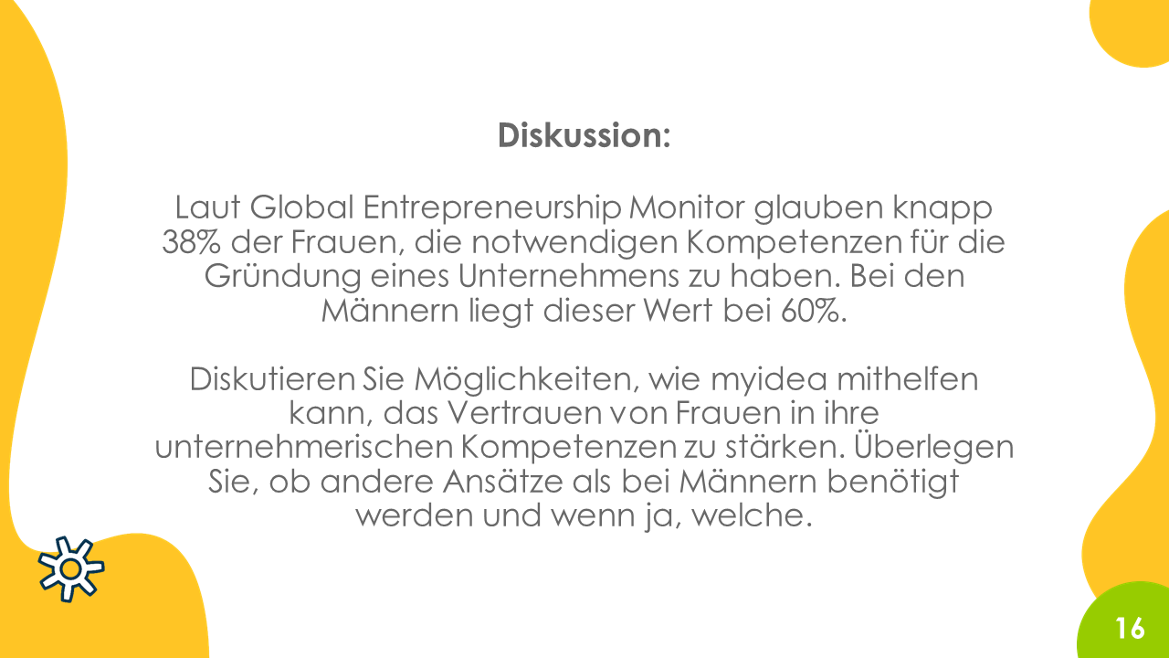 | Im Rahmen einer offenen Diskussion können Ideen darüber ausgetauscht werden, wie das Vertrauen von Frauen in die eigenen Fähigkeiten gestärkt werden kann und ob es hier ggf. andere Ansätze braucht als bei Männern.

